Муниципальное бюджетное общеобразовательное учреждение

средняя общеобразовательная школа № 5

**ПРОГРАММА**

**НАСТАВНИЧЕСТВА**

**«Учитель - ученик»**

**(форма наставничества)**

**Тема: «Роль педагога -наставника в реализации детского благотворительного проекта «Праздничные подарки»**

**сроки реализации 2023 -2024 учебный год**

Автор программы:

Соловьёва Тамара Николаевна

Учитель технологии

2023 г.

**Пояснительная записка**

**Актуальность разработки программы наставничества**

Настоящая программа наставничества разработана в целях достижения результатов федеральных и региональных проектов «Современная школа», «Успех каждого ребенка». Наставничество в системе отношений «учитель–ученик» предполагает передачу опыта, знаний, умений посредством доверительного неформального общения, основанного на принципах партнерства.

Современные дети не умеют дарить подарки.

Подарок – это не просто вещь, а нечто, наполненное содержанием: эмоциями, отношением дарителя к человеку, которому предназначается подарок. В подарке кроется то, как даритель видит этого человека, какие качества в нем ценит, как именно и насколько хочет его порадовать.

Хороший подарок предполагает творческий подход, способность понимать другого человека и сопереживать ему, умение обращаться с деньгами, временем и возможностями. То есть, делая подарок, мы реализуем свои творческие, эмпатические и организационные способности.

При изготовлении подарка мы с учениками руководствовались правилом: подарок должен радовать.

**Цель программы наставничества**:

Цель моего наставничества - передать свой опыт изготовления сувениров из разных материалов, которые можно подарить своим близким, ученикам, заинтересованным в развитии своих творческих способностей.

**Задачи:**

1. Раскрытие личностного, творческого, профессионального потенциала ученика;
2. Умение делиться со своим опытом с другими учениками и учителями;
3. Подготовка ученика к самостоятельной, осознанной и социально продуктивной деятельности;

Процесс наставничества осуществляется через личностную коммуникацию с наставляемыми, оказание им практической помощи в осуществлении моделирования, конструирования и изготовления сувениров.

Планируемые результаты наставнических практик:

● Раскрытие творческого потенциала каждого наставляемого;

● Сформированность жизненных ориентиров у обучающихся, связанных с осознанием значимости таких ценностей как семья, труд, благотворительность;

● Повышение мотивации к учебе и улучшение образовательных результатов.

**Наставник** Соловьёва Тамара Николаевна учитель технологии

**Наставляемые**

Ерошенко Сергей, Дерейчук Ярослав, Лепин Артем, Ладыгин Никита.

|  |  |
| --- | --- |
| **Форма** наставничества: | Учитель-ученик |
| **Режим** работы: |  |
| **Расписание** встреч: |  |
| **Вид**: | Групповое |
| **Тип** наставничества: | Открытое |
| Приоритетные **направления пед.** деятельности: | Благотворительная деятельность в школе |
| **Формы участия** молодых педагогов: | ________ |
| **Этапы** реализации программы: | 1.Подготовительный  2.Основной  3.Заключительный |
| **Нормативно-правовое** обеспечение: | 1.Приказ «Об утверждении положения о системе наставничества».  2.Приказ «Об утверждении наставнических групп»  3.Заявление о добровольном согласии вести наставническую деятельность.  4.Дорожная карта. |
| Формы **отчётности** наставляемых: | Анализ проведенных мероприятий |
| *Мероприятия по предотвращению и устранению возможных* ***рисков****;* |  |

**Дорожная карта**

|  |  |  |
| --- | --- | --- |
| **Этапы** | **Мероприятия** | **Результат** |
| **1.Подготовительный**  **сентябрь 2023** | Проведение диагностики, использование метода наблюдения и опроса с целью выявления желающих принять участие в благотворительных акциях. | Сформировать группу из заинтересованных учеников |
| **1.Подготовительный**  **октябрь 2023** | Проведение первой, организационной, встречи наставника и наставляемого с целью встречи-планирования рабочего процесса в рамках программы наставничества | Наметить план работы |
| **2.Основной**  **октябрь-май**  **2023-2024** | Участие в благотворительных акциях.  - «Благотворительная ярмарка»  - « Подарок ветерану»  - « Оформление школы к 9 мая» | - Изготовление изделий для ярмарки  - Изготовление подарка для ветерана  - Подготовка вытынанок для украшение окон |
| **Ноябрь**  **2023** | Участие в конкурсе «Подари вторую жизнь дереву» | Изготовление изделий из отходов дерева. |
| **Декабрь**  **2023** | Подарки для участников СВО  Сбор посылки для участников СВО. Провести акцию «Письмо солдату». | - Письмо солдату  - Поздравление с новым годом, открытка, рисунок или подарка изготовленного своими руками. |
| **Январь**  **2024** | Подготовка к ярмарке.  Цель: сбор средств, для закупки гигиенических средств , для участников СВО. | - Изготовление поделок для ярмарки |
| **Февраль**  **2024** | Изготовление изделий на продажу | - Подготовить письма  - Собрать посылки. |
| **Март**  **2024** | Разработка подарка для ветеранов | - Изготовление подарков |
| **Апрель**  **2024** | Подготовка к акции «Окна победы» | - Подготовка шаблонов для вырезания  - Вырезание фигур |
| **3.Заключительный**  **Май 2024** | Мониторинг достижений | Подведение итогов проделанной работы |

Описание набора и способов использования **профессионального инструментария**, используемого наставнической парой/группой.

Используемые мной методы:

Объяснение — обоснование каждого шага алгоритма

- Обоснования каждого шага, повышение осознанности деятельности

- Разделение ответственности между наставником и обучаемым

Коуч - наставничества

- побуждать обучающихся к нахождению и принятию самостоятельных решений, создает необходимые условия для самореализации, осуществления личностного выбора;

- визуализация и осознание индивидуальной траектории развития;

- раскрытие личностного, творческого потенциала группы обучающихся;

***Приложение:***

1. Практическая работа «Изготовление и оформление декоративных деталей для ключницы».

Приложение 1

**Практическая работа**

**«Изготовление и оформление декоративных деталей для ключницы»**

Ход работы: (включаем фантазию).

- перед вами лежат мелкие остатки от фанеры.

- обработанные со всех сторон

-вам нужно составить композицию

-вы можете их раскрасить или выжечь

- наклеить на основание с помощью клеевого пистолета.

- крепим крючки и колечки.

Результат.

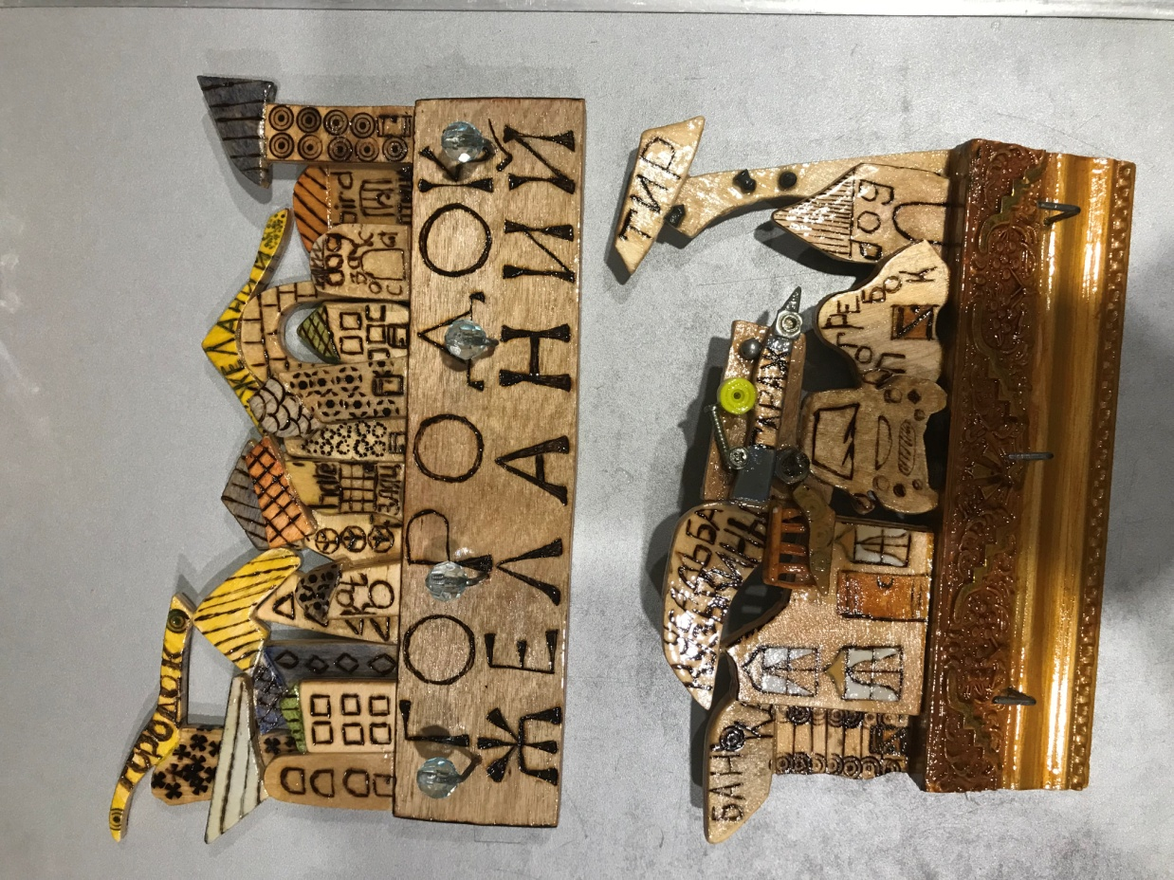

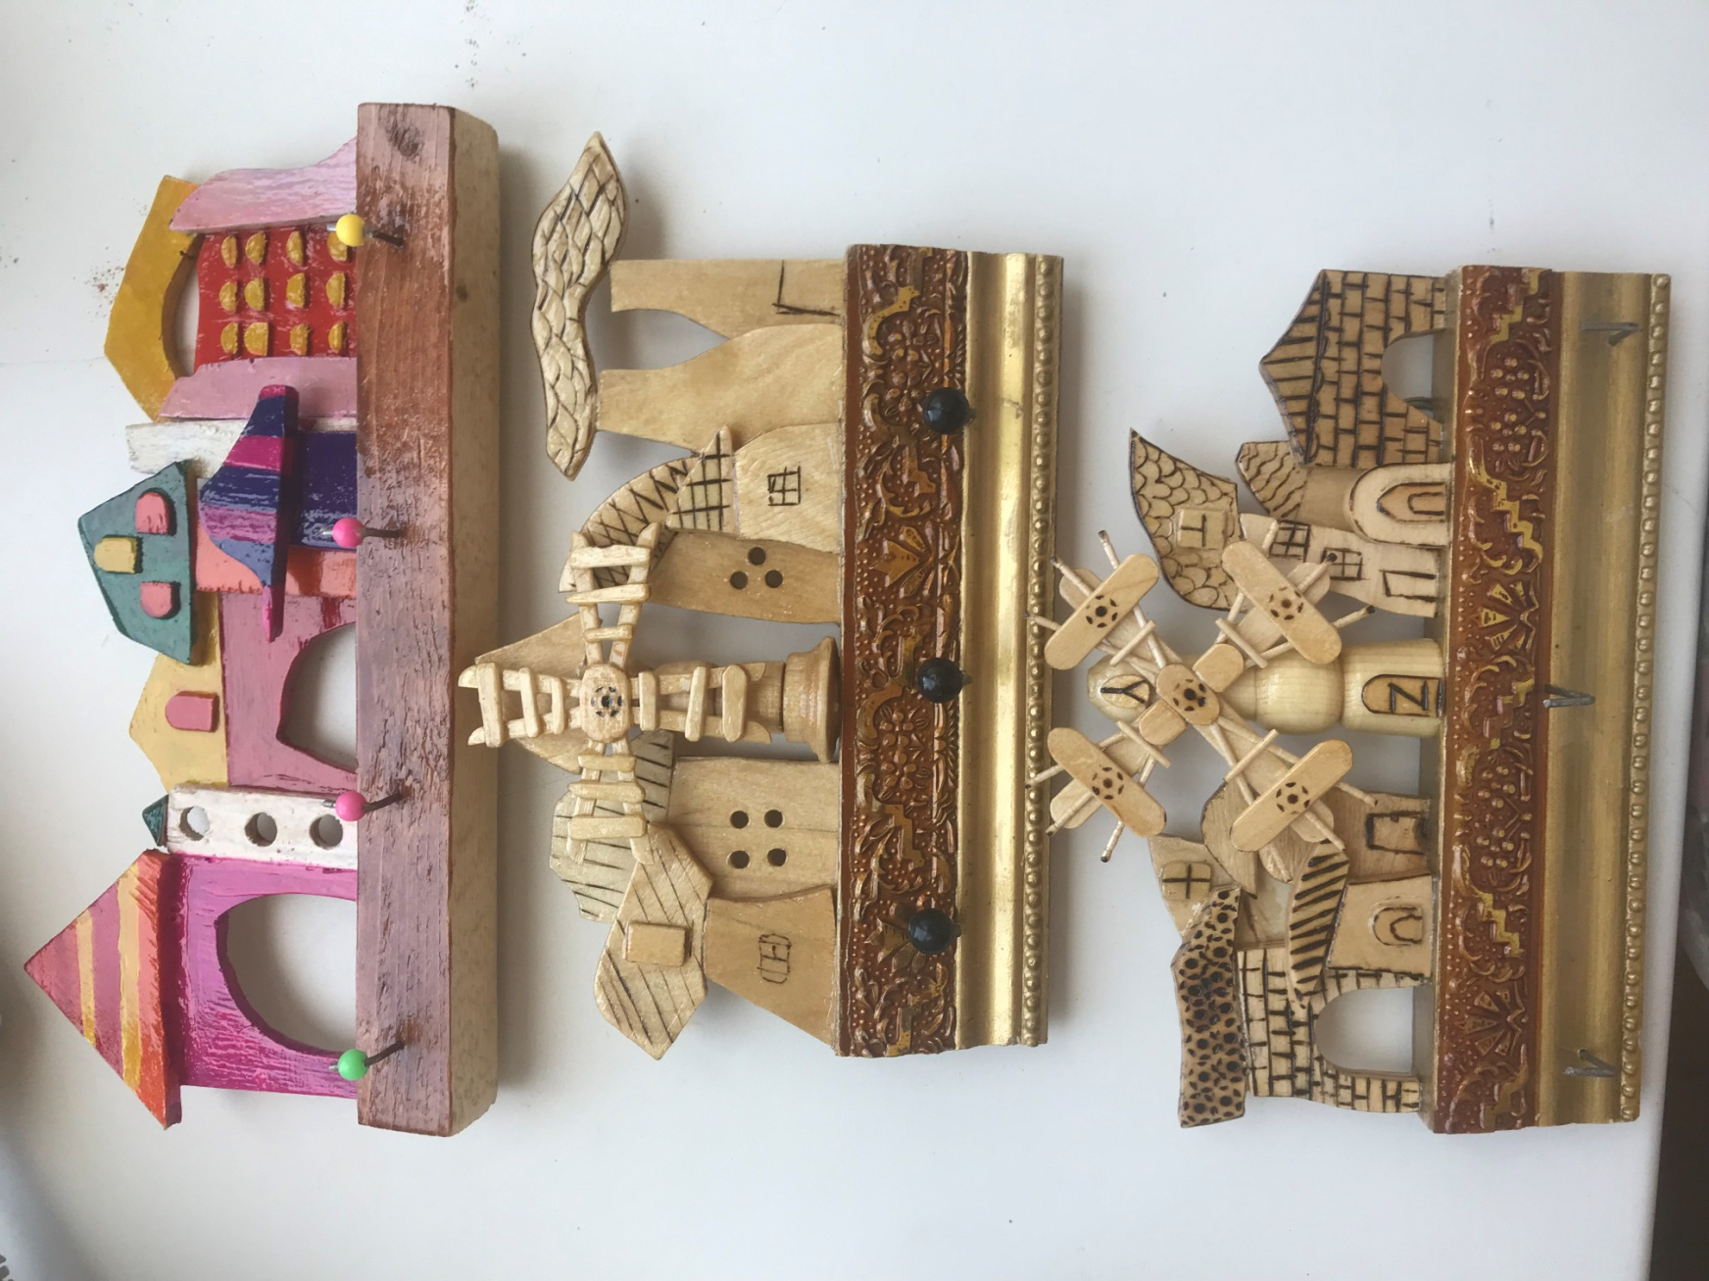

***Презентация опыта***